参考《TTMAC ×××—202×_智能汽车驾驶系统通用功能技术规范》

6.1.5 后方横穿交通辅助

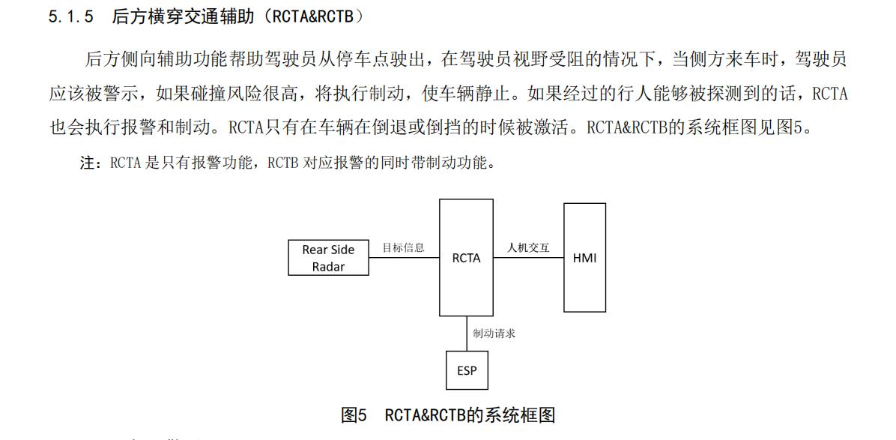

工作目标类型：汽车、两轮车、行人。

工作车速范围：R档，0-15km/h(包含0)。

驾驶员可以选择开启或关闭功能，整车下线后，第一次的上电，功能默认开启。功能在车辆上电后， 进行自检。后方横穿交通辅助技术要求见表5。

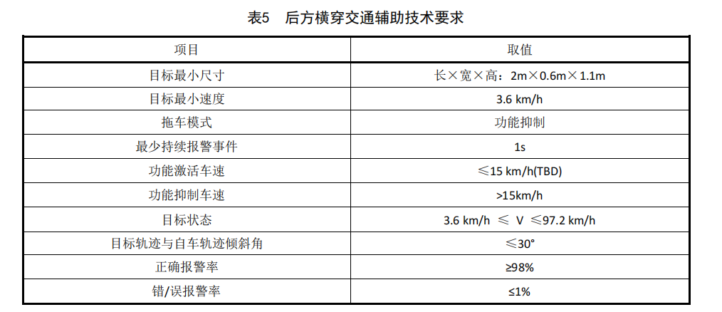

7.1.2.5 后方横穿交通辅助技术安全需求

后方横穿交通辅助相关技术安全需求见表26。

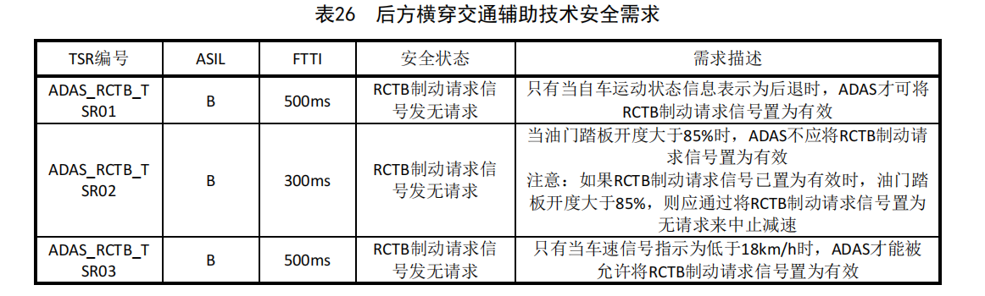

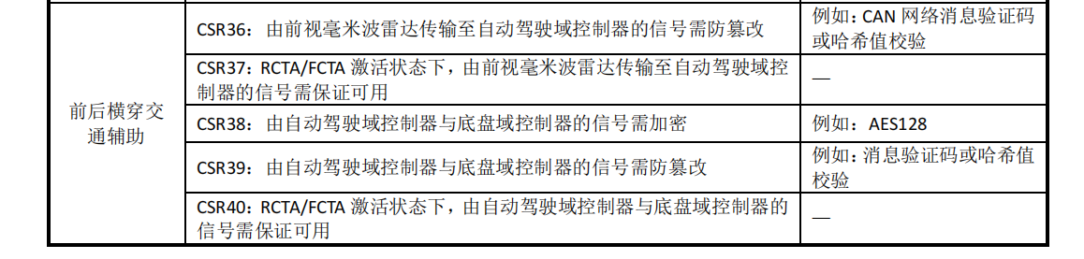

注：倒车紧急制动只有当油门开角小于85°时才会启用，这样就避免了在一些特殊情况下，我们急需快速倒车，而车辆却自动刹车的尴尬。

在360全景视图、倒车雷达的基础之上，再加上RCTB倒车侧向制动，能最大程度地避免倒车中发生的一些小型事故。

参考《RCTA《乘用车后部交通穿行提示系统性能要求及试验方法》征求意见稿》

术语和定义

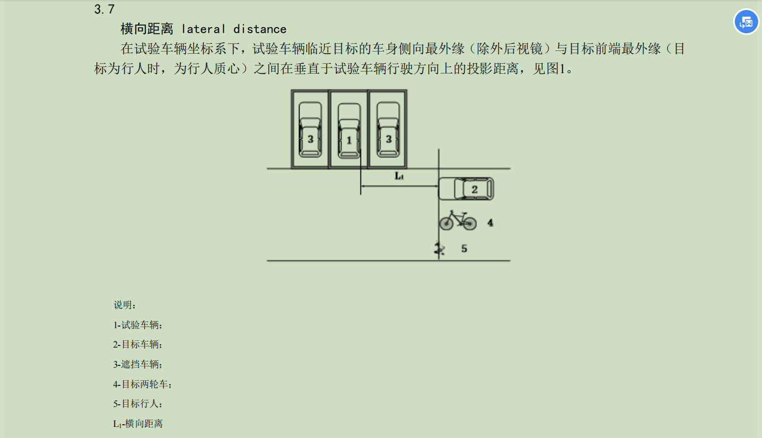

注：考虑系统应用实际场景，测试场景由无遮挡改为遮挡

4.1 功能要求

根据功能设计分析，RCTA 系统主要适用于停车场或路边停车位的场景，车辆倒车时，驾

驶员视线受两边车辆或者墙体的遮挡，不能及时发现后方穿行的交通参与者。在停车场，主要

目标为车辆与行人，在路边停车位，主要目标除车辆和行人外，还有非机动车道的自行车。 受

行业技术水平限制，市面上部分 RCTA 系统易于感知车辆和自行车，感知行人的能力不足。本

标准中将 RCTA 系统分为Ⅰ型、Ⅱ型两种类型，其中，Ⅰ型系统最小识别目标为两轮车，需要

按照 6.3.2、6.3.3 进行试验；Ⅱ型系统最小识别目标为行人，需要按照 6.3.2、6.3.3、6.3.4

进行试验。

RCTA系统按照最小识别目标可分成Ⅰ型、Ⅱ型两种类型，如表1所示，分别应满足以下要求：

a) 在车辆倒车时，Ⅰ型 RCTA 系统至少实时监测车辆后方横向接近的汽车、摩托车、两轮车，并 在可能发生碰撞危险时发出警告信息；

b) 在车辆倒车时，Ⅱ型 RCTA 系统至少实时监测车辆后方横向接近的汽车、摩托车、两轮车和行人，并在可能发生碰撞危险时发出警告信息。

4.2 自检要求

4.2.1 RCTA 系统应至少在上电后进行自检。

4.2.2 RCTA 系统至少应具备以下自检功能：

a) 检查相关电气部件是否正常运行；

b) 检查相关传感元件是否正常运行。

4.2.3 在发生电子、电气故障时，故障提示不应出现明显的延迟；故障提示信息应能被驾驶员清晰观

测，且明显区分于碰撞提示。

系统状态提示要求

对于驾驶员可主动开启和关闭的RCTA系统，当驾驶员主动关闭系统后，应发出提示信息。

5.2碰撞提示条件

Ⅰ型RCTA系统应按照6.4、6.5进行试验，Ⅱ型RCTA系统应按照6.4、6.5、6.6进行试验，至少当目 标从左侧和/或右侧靠近试验车辆的预碰撞时间小于等于1.7 s时，RCTA系统应按照5.1发出碰撞提示。

注：基于本标准中的 TTC 计算方法，参考 ENCAP 要求分析，1.2s 为驾驶员反应时间，倒 车情况 0.5s 可执行停车，暂定性能要求 TTC 小于等于 1.7s 时必须报警。

6.4 机动车穿行试验

如图3所示，试验车辆中轴线平行于X轴，遮挡车辆临近试验车辆的车身最外缘（不包括外后视镜） 与试验车辆临近遮挡车辆的车身最外缘（不包括外后视镜）沿Y轴的投影距离A1为(70±5) cm，遮挡车 辆车身后端最外缘与试验车辆车身后端最外缘沿X轴方向的距离A2为(50±5) cm。 试验车辆临近目标的车身侧向最外缘（除外后视镜）与目标车辆前端最外缘之间在Y轴的投影距离 为A3，试验车辆后端最外缘与目标车相邻一侧外缘（不包括外后视镜）之间在X轴的投影距离为A4，A3、 A4参数见表2。

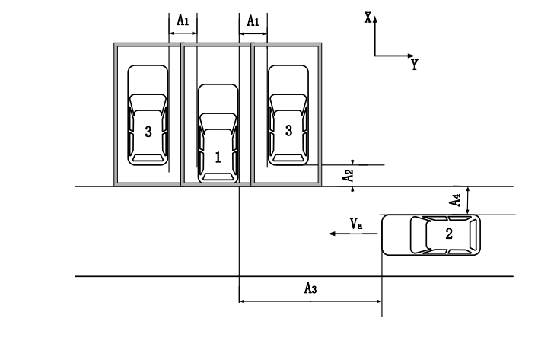

试验开始时，试验车辆应挂倒档，方向盘处于零位自由行程范围内，并居中静止在本车车位；目标 车辆应在A3距离前达到速度Va并平行于Y轴做匀速运动，Va参数见表2；当目标车辆远离试验车辆10 m或 系统的碰撞提示结束时，试验结束。

在每组参数下均应分别开展目标车辆相对试验车辆从左到右穿行试验和从右到左穿行试验各一次。

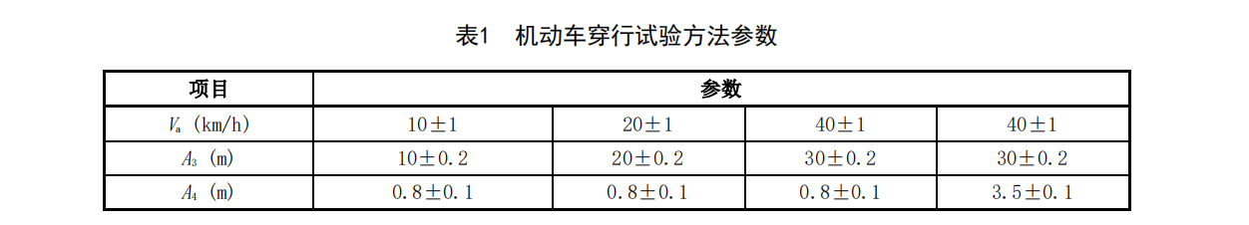

自行车的行驶速度考虑平均速度和较快车速，后方自行车车速要求 10 km/h，20 km/h；

行人考虑成人和儿童，参考 ENCAP 测试方法，成人走步速度 5 km/h，儿童奔跑速度

6.5 km/h。

**6.5 两轮车穿行试验**

如图4所示，试验车辆中轴线平行于X轴，遮挡车辆临近试验车辆的车身最外缘（不包括外后视镜）与试验车辆临近遮挡车辆的车身最外缘（不包括外后视镜）沿Y轴的投影距离B1为(70±5) cm，遮挡车辆车身后端最外缘与试验车辆车身后端最外缘沿X轴方向的距离B2为(50±5) cm。

试验车辆临近目标的车身侧向最外缘（除外后视镜）与两轮车最前端之间在Y轴的投影距离为B3，两轮车中轴线与试验车辆后端最外缘之间在X轴的投影距离为B4，B3、B4参数见表3。

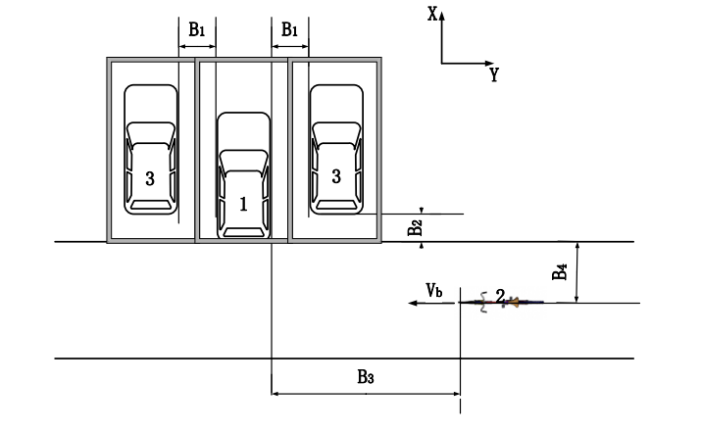

试验开始时，试验车辆应挂倒档，方向盘处于零位自由行程范围内，并居中静止在本车车位；目标两轮车应在B3距离前达到速度Vb并平行于Y轴做匀速运动，Vb参数见表3；当目标两轮车远离试验车辆10m或系统的碰撞提示结束时，试验结束。

在每组参数下均应分别开展目标两轮车相对试验车辆从左到右穿行试验和从右到左穿行试验各一次。

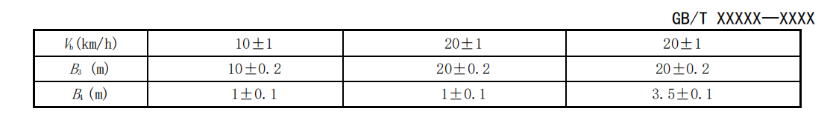

6.6 行人穿行试验

如图5所示，试验车辆中轴线平行于X轴，遮挡车辆临近试验车辆的车身最外缘（不包括外后视镜）与试验车辆临近遮挡车辆的车身最外缘（不包括外后视镜）沿Yx轴的投影距离C1为(70±5) cm，遮挡车辆车身后端最外缘与试验车辆车身后端最外缘沿y轴方向的距离C2为(50±5) cm。

试验车辆临近目标的车身侧向最外缘（除外后视镜）与行人质心之间在Y轴的投影距离为C3，车身后端最外缘与行人质心之间在X轴的投影距离为C4，C3、C4参数见表4。

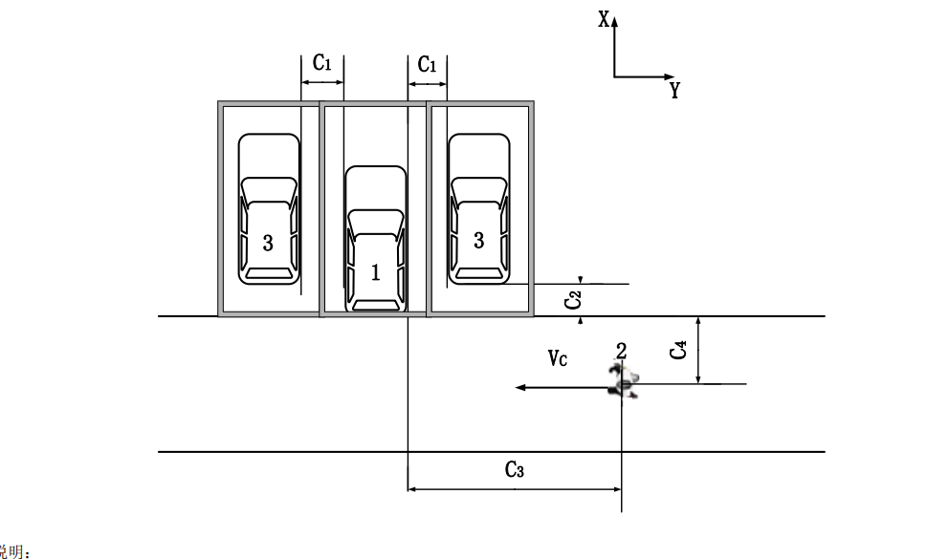

试验开始时，试验车辆应挂倒档，方向盘处于零位自由行程范围内，并居中静止在本车车位；目标行人应在C3距离前达到速度Vc并平行于Y轴做匀速运动，Vc参数见表4；当目标行人远离试验车辆10 m或系统的碰撞提示结束时，试验结束。

在每组参数下均应分别开展目标行人相对试验车辆从左到右穿行试验和从右到左穿行试验各一次。

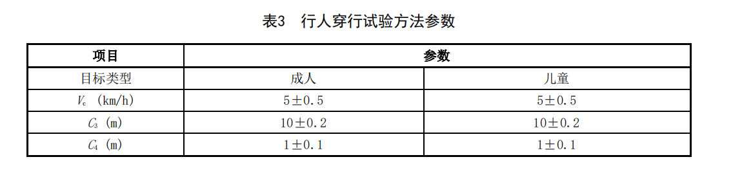

测试：

测试场景暂定传感器检测范围有：

遮挡后方车辆横穿测试、

传感器检测范围无遮挡

后方车辆横穿测试、

后方双目标横穿测试、

斜车位后方车辆横穿测试、

误作用测试；

注：建议增加目标行人测试，目前技术较难实现行人探测， 可将 RCTA 系统分类

参考《发明专利申请说明书CN202210455614.3》

**一汽奔腾轿车有限公司的方案**

**一种基于毫米波雷达的自适应制动控制方法**

**1.**本发明公开了一种基于毫米波雷达的自适应制动控制方法，属于车辆智能技术领域，包括，第一步：判断倒车侧向制动功能是否激活；

第二步：通过毫米波雷达探测驾驶车辆RCTB作用区域中的运动目标，若满足运动目标与驾驶车辆发生碰撞条件时，RCTB系统发出紧急制动和报警命令，并采取相应的自适应减速度策略。  
 通过毫米波对车辆后方物体进行探测跟踪，参考车辆日常使用场景并结合ENCAP标准，设计出高风险障碍物识别判定算法及策略，能够有效判定来自后方的高风险碰撞目标；并根据车辆及目标的运动状态，控制本车进行自适应制动，起到有效避免碰撞的同时，提高驾驶人员舒适度，大大改善车辆驾驶安全性及驾驶感受。

2.如权利要求1所述的一种基于毫米波雷达的自适应制动控制方法，其特征在于，所述倒车侧向制动功能的激活条件如下：

（a）、挡位：R挡；

（b）、车速：-8km/h～0km/h；

（c）、加速踏板开度：不大于80%；

（d）、非拖车模式；

（e）、ESP诊断正常。

1. 倒车侧向制动功能的工作状态包括：

RCTB功能关闭、

RCTB功能待机、

无制动、

制动、

系统故障

4.所述倒车侧向制动功能的工作状态之间的相互转换如下：

A、在RCTB功能关闭状态下，如同时满足下列条件，则进入RCTB功能待机状态；所述条件如下：

A1、电源模式为0N；

A2、驾驶员操作开关开启RCTB功能，或上次供电循环结束时RCTB功能为开启状态；

A3、车辆配置有RCTB功能；

1. 在RCTB功能为待机状态下，如满足下列任一条件，则进入功能关机状态；所述条件如下：

B1、电源模式非ON；

B2、驾驶员操作开关关闭RCTB功能，或上次供电循环结束时RCTB功能为关闭状态；

1. 在RCTB功能为待机状态下，如同时满足下列所有条件，则进入功能激活状态；所述条件如下：

C1、挡位信息为“R”挡；

C2、车速在【-8km/h，0】范围内；

1. 在RCTB功能准备状态下，如同时满足下列任一条件，则进入功能待机状态；所述条件如下：

D1、挡位信息为非“R”挡；

D2、车速不在【-10km/h，0.72km/h】之间；

D3、加速踏板开度大于80%；

D4、拖车模式；

D5、ESP诊断失败；

1. 在RCTB功能为准备状态下，但不满足制动条件，则进入功能激活但不制动状态；
2. 在RCTB功能准备状态下，如满足制动条件；则进入功能激活且制动状态；
3. 在RCTB功能为激活状态下，若功能故障，则进入功能故障状态：
4. 在RCTB功能故障状态下，如故障解除，则进入功能待机状态。

5.所述运动目标与驾驶车辆发生碰撞条件，具体包括：

运动目标进入碰撞区域且速度≥5kph

或运动目标进入RCTB作用区域且预碰撞时间（TTC）小于1.5s。

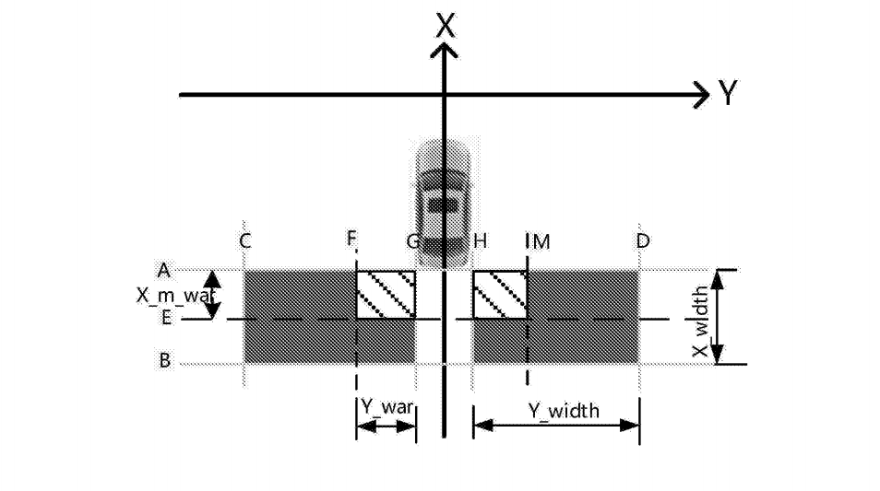

6.如权利要求1所述的一种基于毫米波雷达的自适应制动控制方法，其特征在于，所述碰撞区域为驾驶车辆后方保险杠末端左右两侧的矩形区域，所述矩形区域的长为1m，宽为0.8m。

1. 如权利要求1所述的一种基于毫米波雷达的自适应制动控制方法，其特征在于，所述RCTB作用区域为驾驶车辆后方保险杠末端左右两侧的矩形区域，所述矩形区域的长为10m，宽为6m（2条车道）。

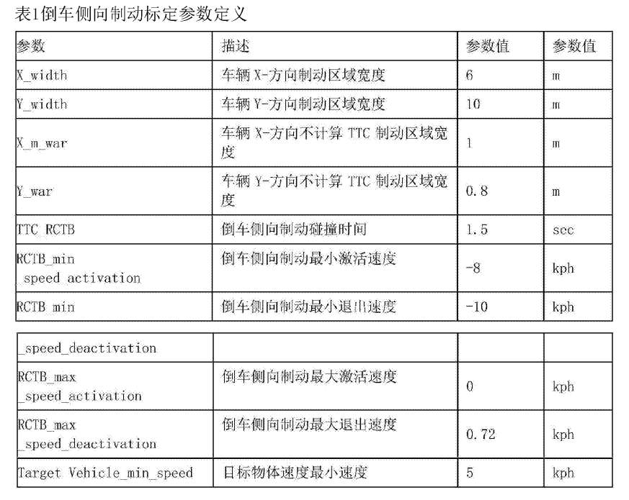

8.如权利要求1所述的一种基于毫米波雷达的自适应制动控制方法，其特征在于，所述自适应减速度策略如下：

A、倒车车速≤2kph，减速度请求值为0.12g；

B、倒车车速≤3kph，减速度请求值为0.12g；

C、倒车车速≤4kph，减速度请求值为0.16g；

D、倒车车速≤6kph，减速度请求值为0.24g；

E、倒车车速≤8kph，减速度请求值为0.28g。

进一步地，所述RCTB作用区域为目标行驶方向与驾驶车辆行驶方向夹角在45°-135°的区域内。

图2为目标行驶方向与驾驶车辆行驶方向夹角为45°的RCTB作用区域；[0061]

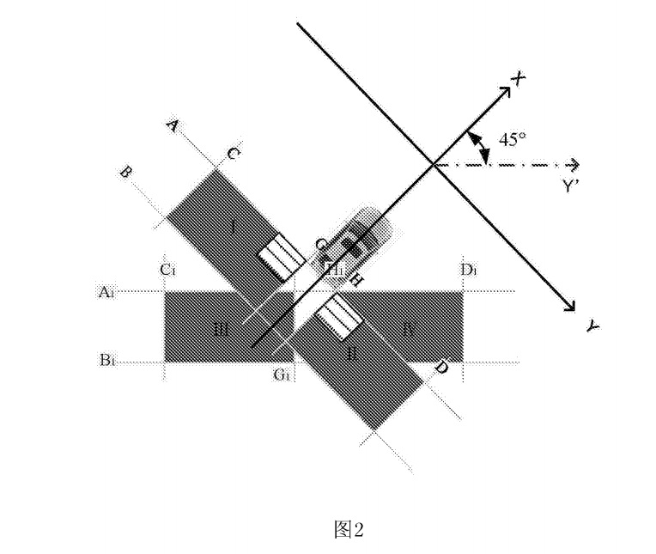

图3为目标行驶方向与驾驶车辆行驶方向夹角为90°的RCTB作用区域；[0062]

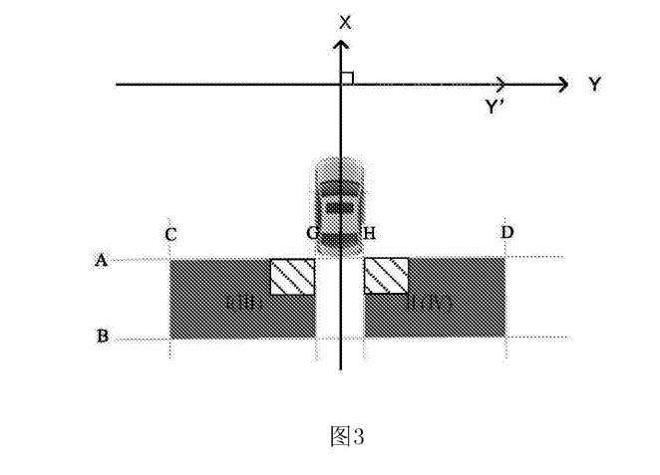

图4为目标行驶方向与驾驶车辆行驶方向夹角为135°的RCTB作用区域；[0063]

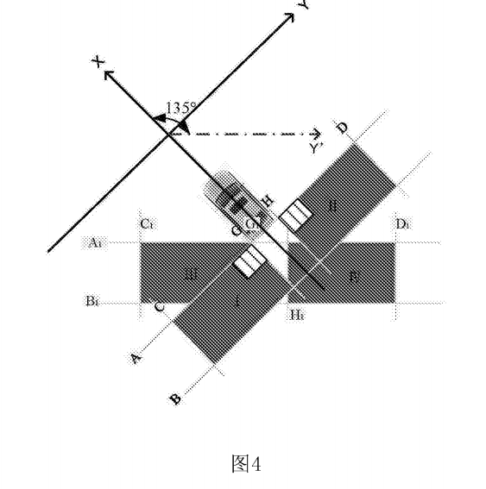

图5为本发明的倒车侧向制动功能的工作状态之间的相互转换示意图。

